项目如何创建表（前台+后台）

###### 1、安装、启动

1.1、Nodejs版本：v20.18.0

1.2、安装服务端：在服务端 service目录下：yarn

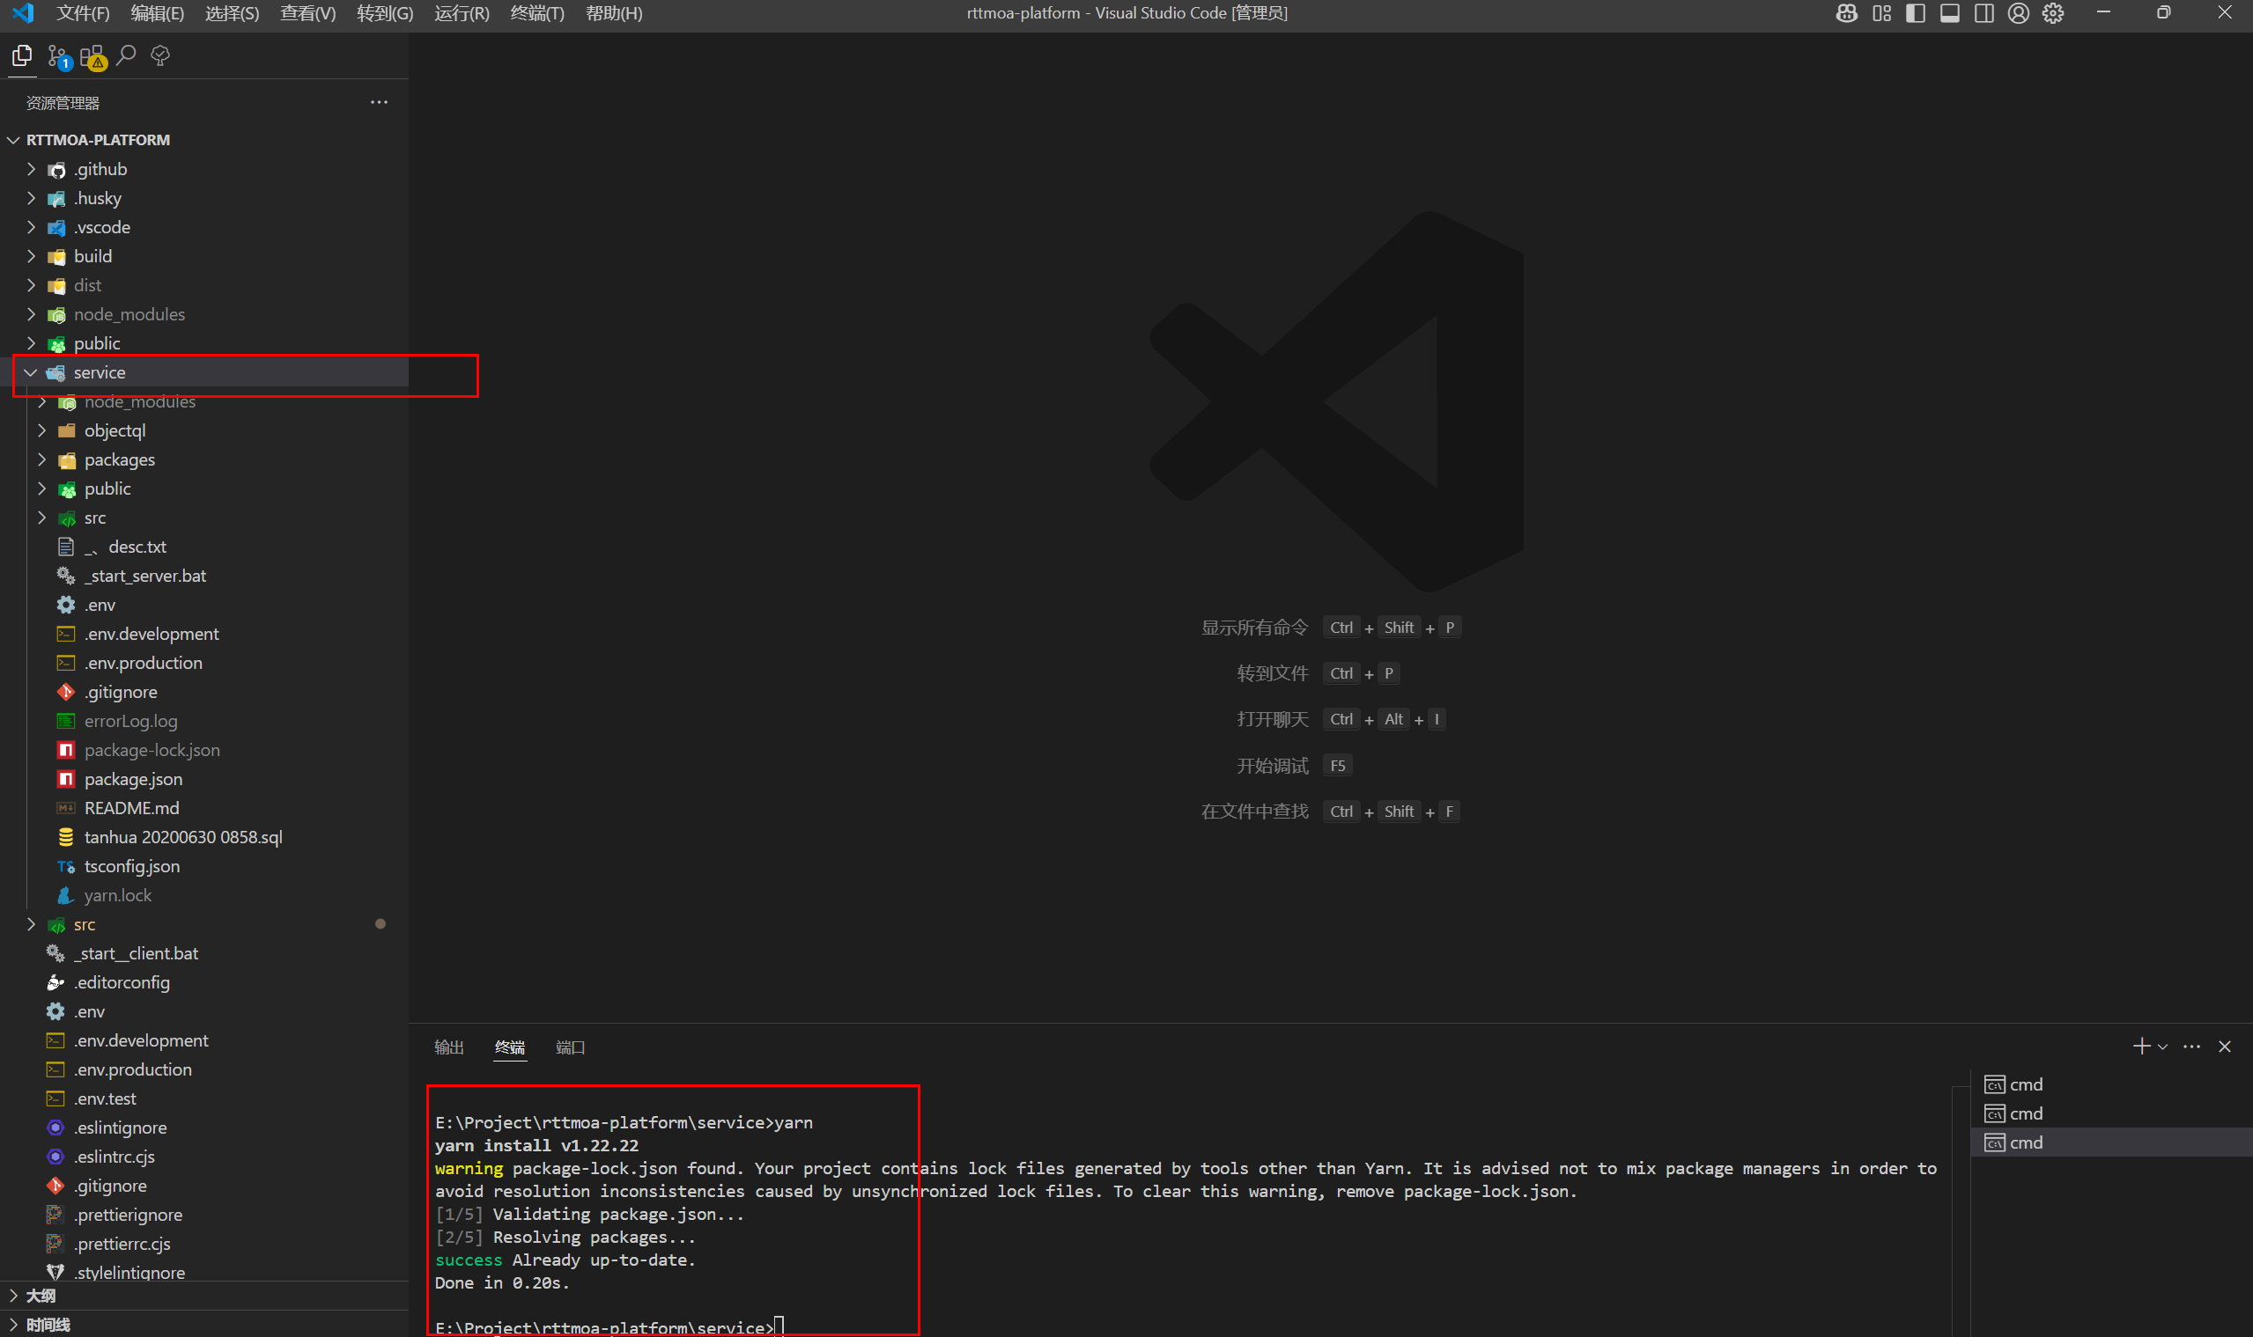

1.3、安装客户端：在根目录下：yarn

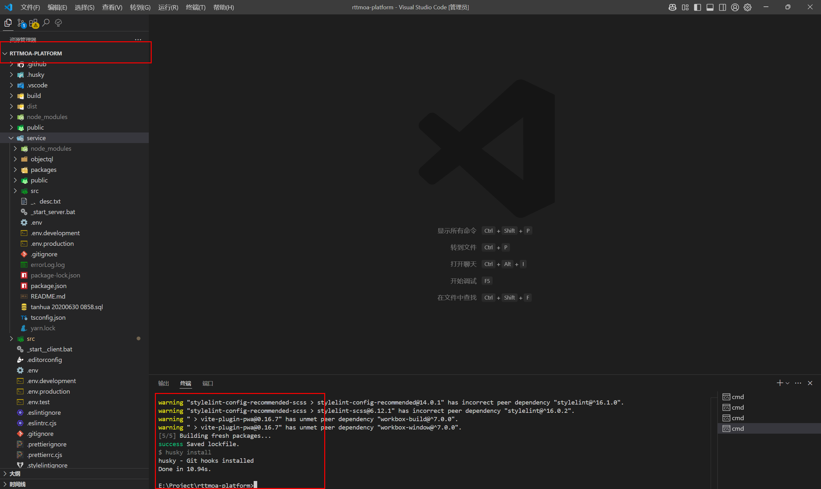

1.4、先启动服务端：在服务端service目录下执行： yarn start

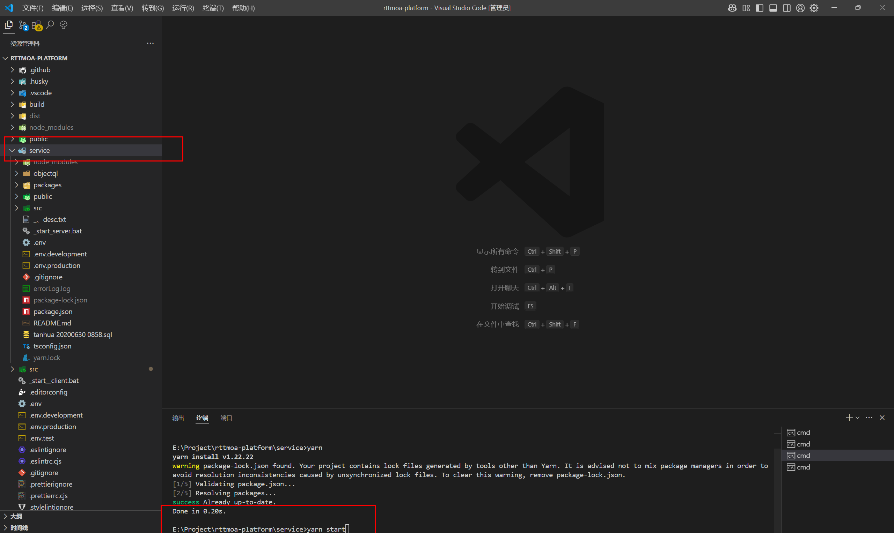

1.5、服务端执行成功后：端口为6300、http://127.0.0.1:6300

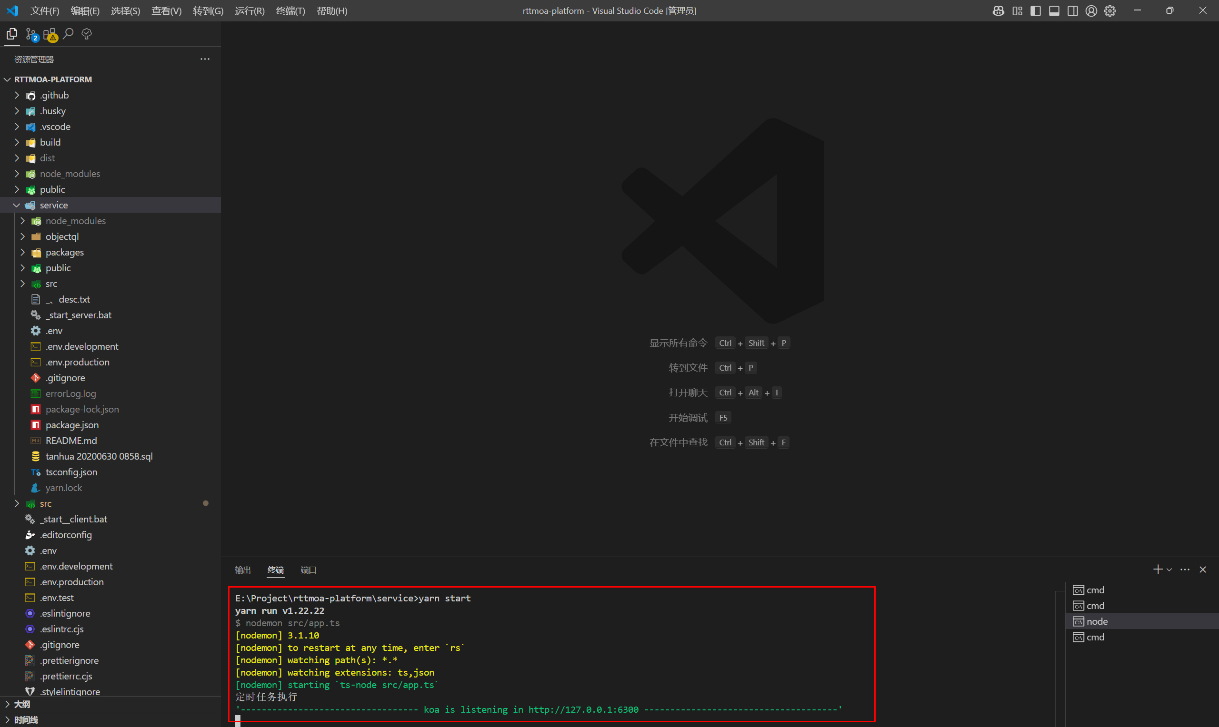

1.6、客户端在根目录执行yarn start、启动成功后跳转到网页；<http://localhost:9527/> 此端口修改在.env文件中的VITE_PORT属性

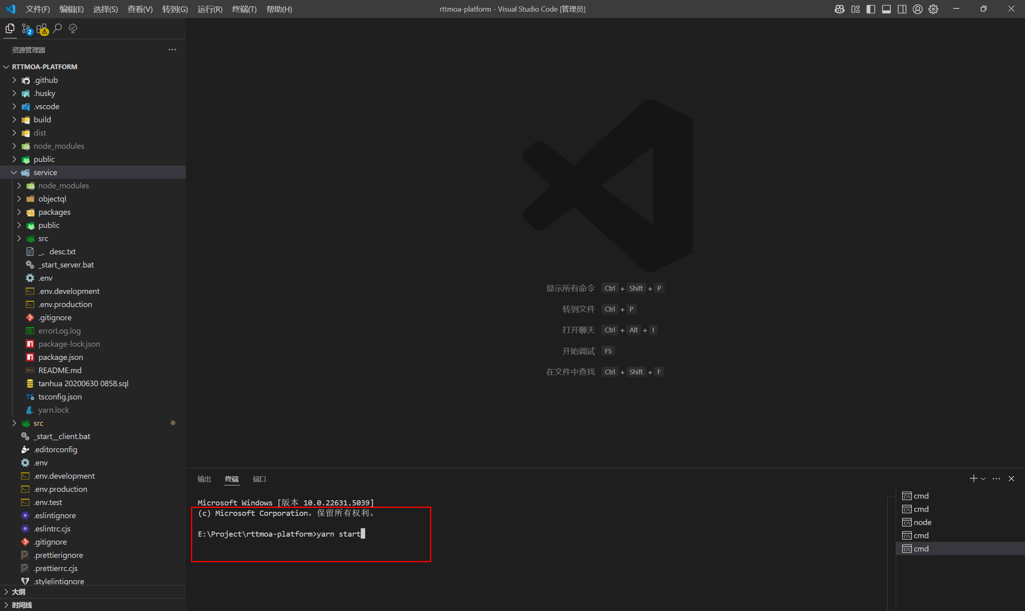

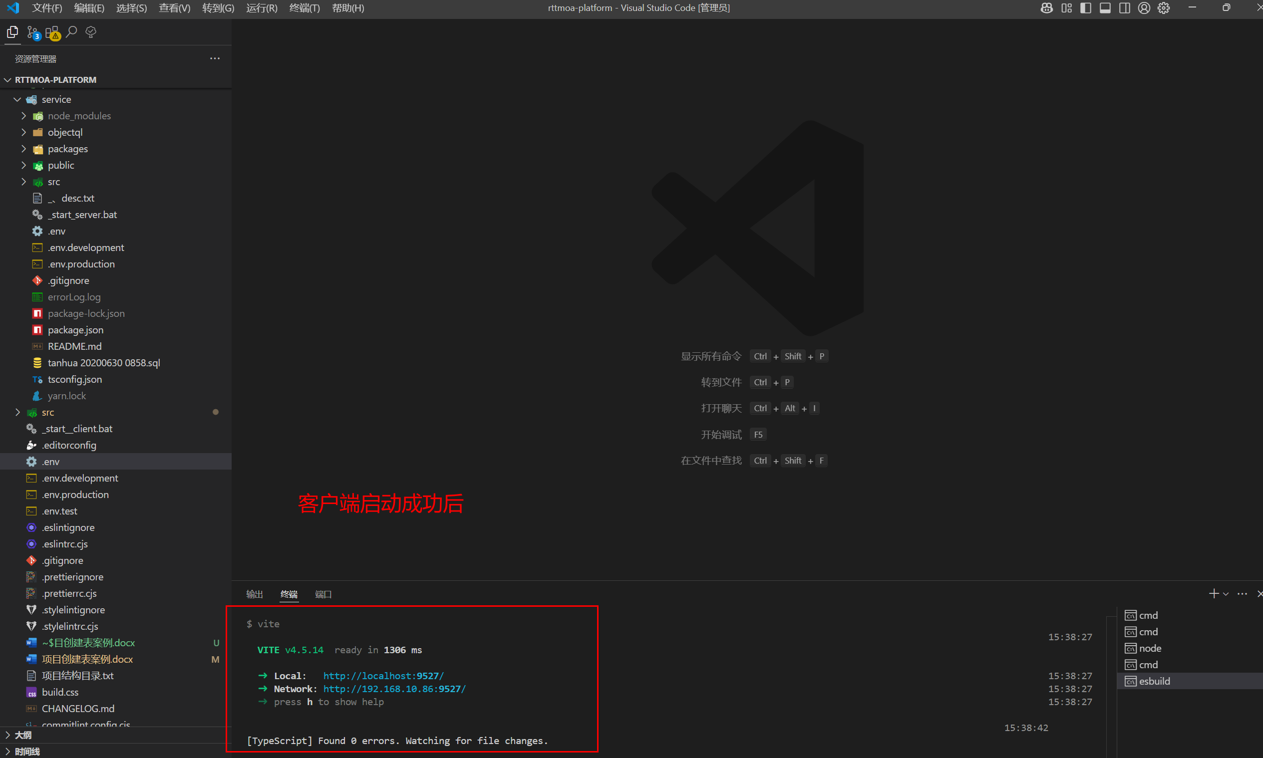

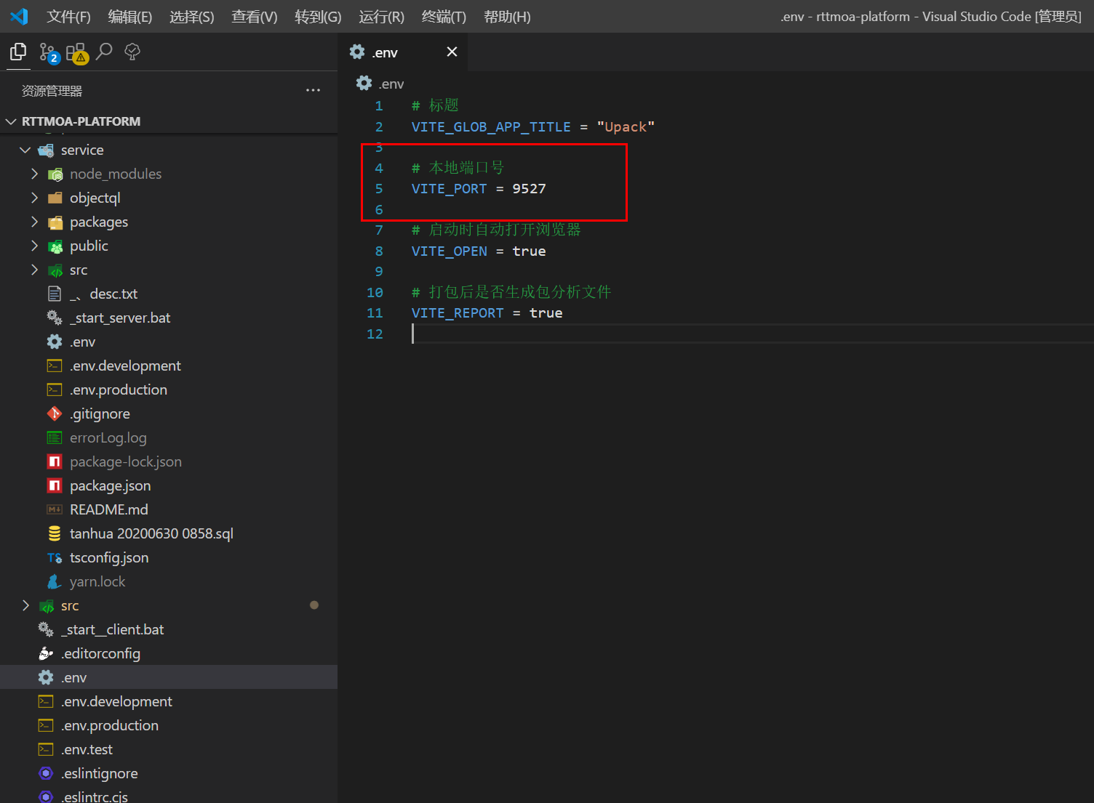

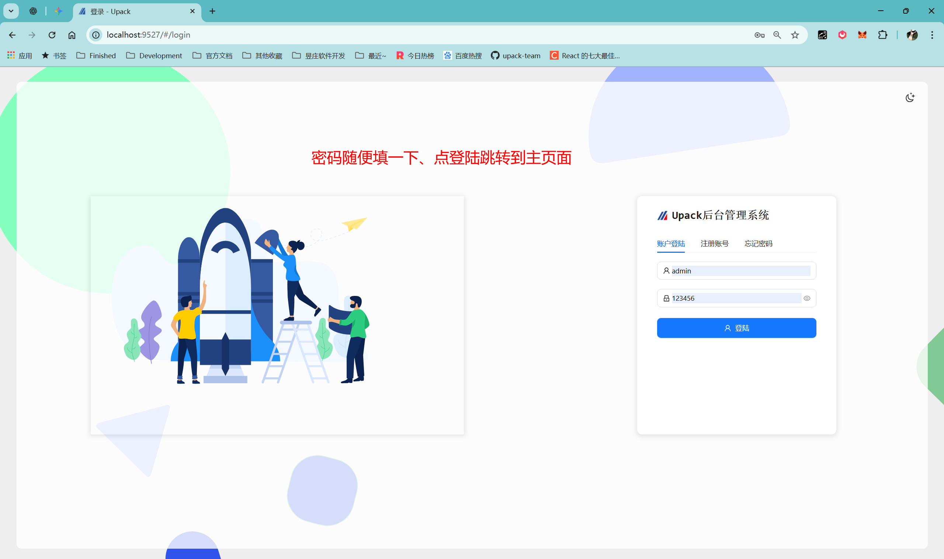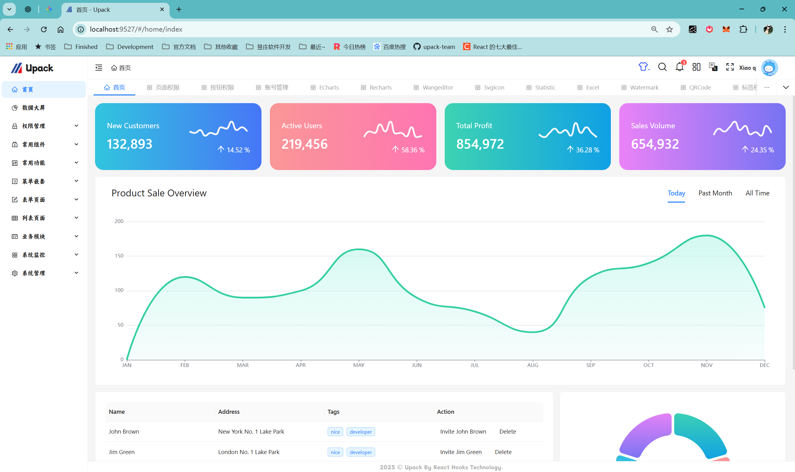

###### 2、编写客户端与服务端代码

流程：进入主界面完成后、下一步开始创建菜单、编写服务端接口、再编写客户端界面代码

2.1、创建菜单

我想在系统管理模块下创建一个学生表、其中学生表的字段为：姓名、班级、学号、性别、专业

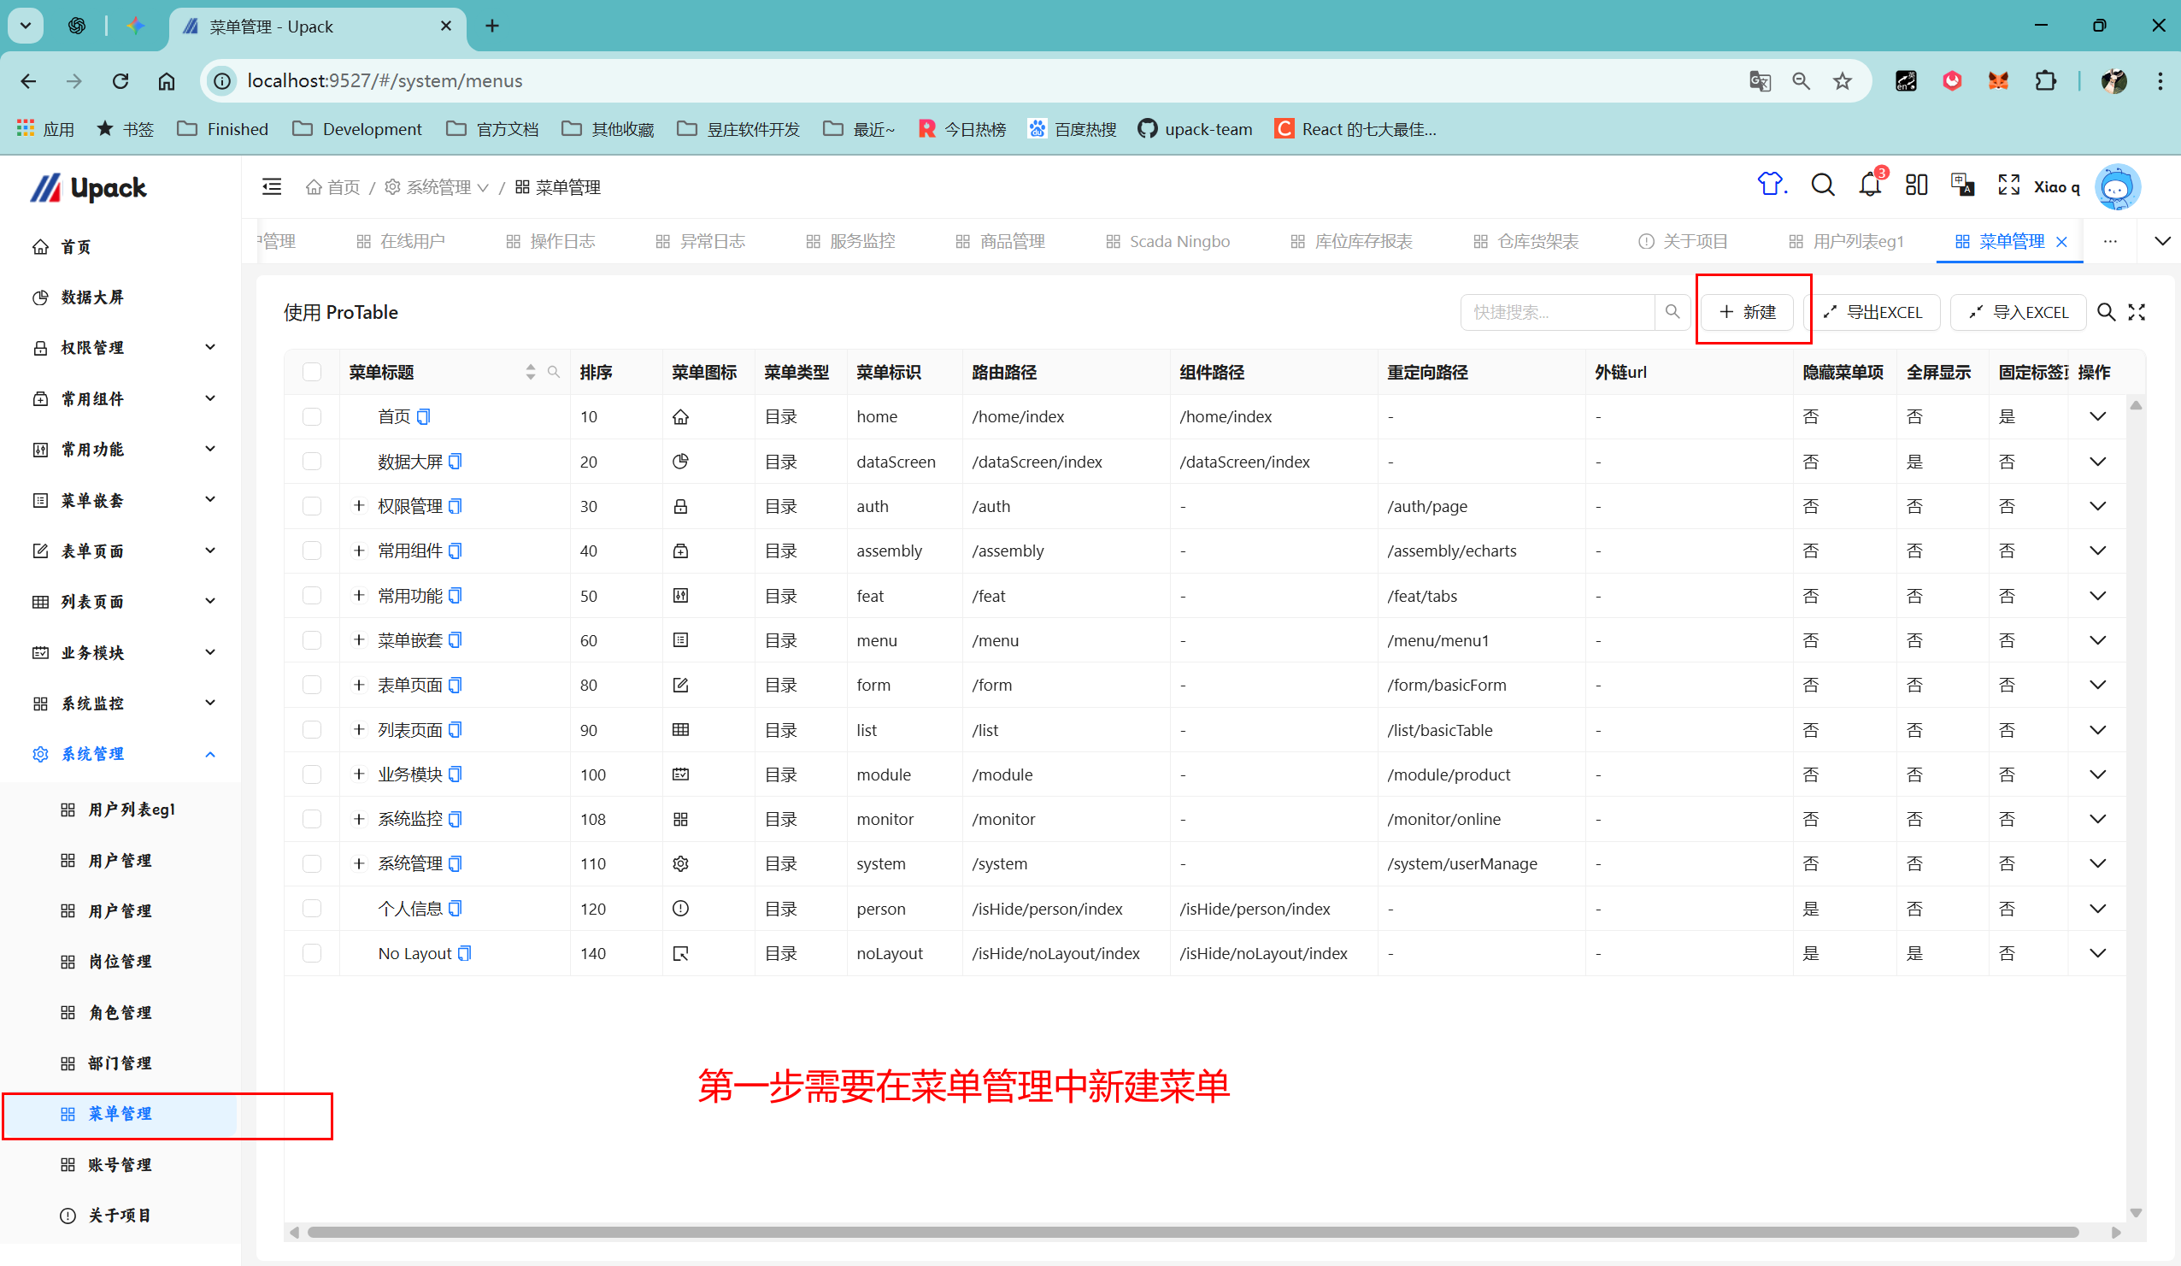

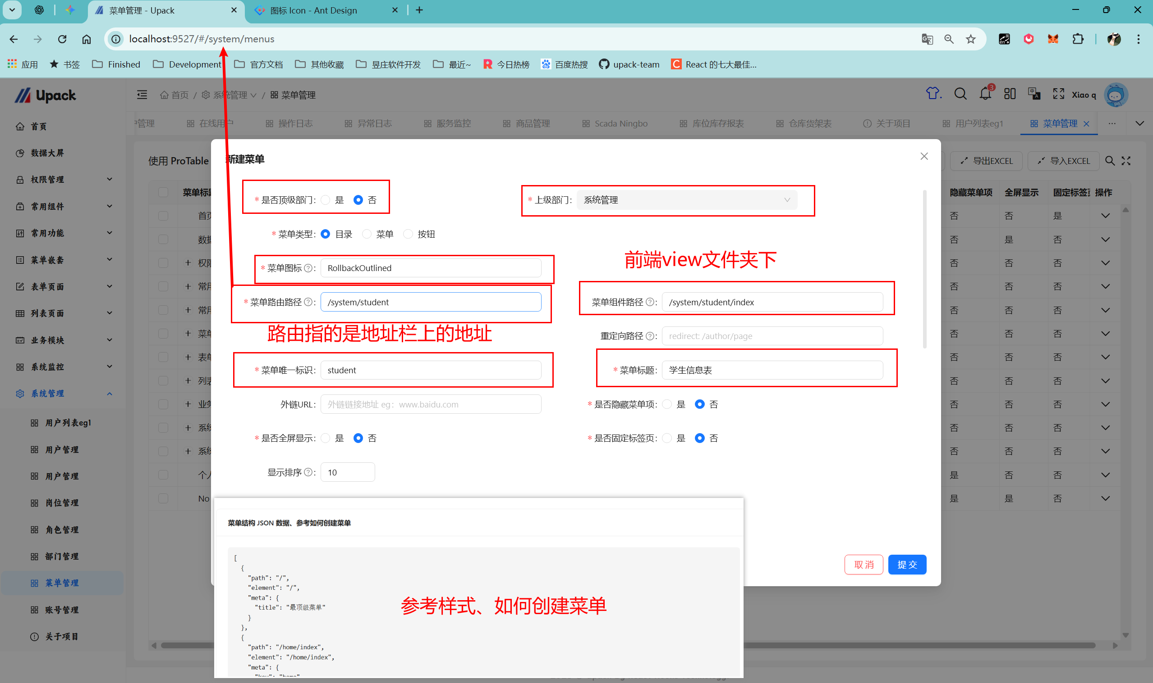

2.2、显示学生路径界面

2.2.1、添加完成后、就有学生表菜单了、添加一下前端界面文件、将学生路由显示出来

2.2.2、根据路由中菜单组件路径 /system/student/index

2.2.3、在view文件夹下新建student文件夹、在student下新建index.tsx文件

2.2.4、写出React语法、导出标签就可以显示出界面的内容

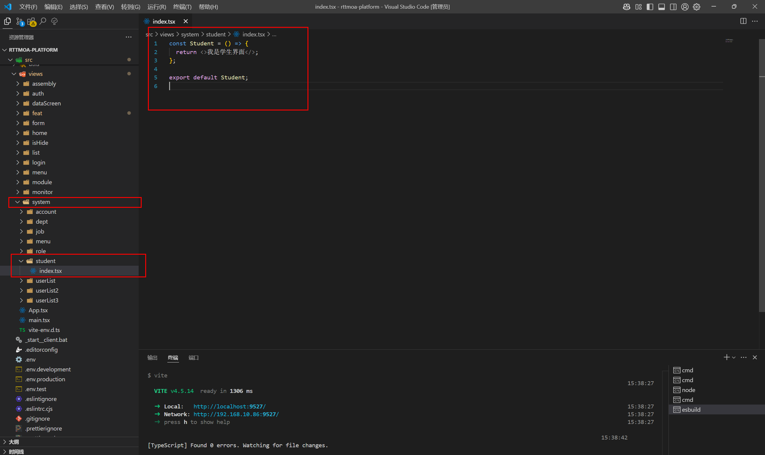

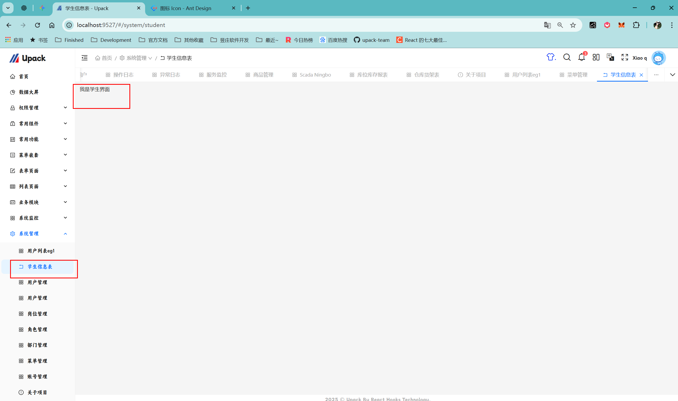

2.3、复制用户列表：先将用户列表界面复制到学生信息表中、这样就可以在原有的基础上修改

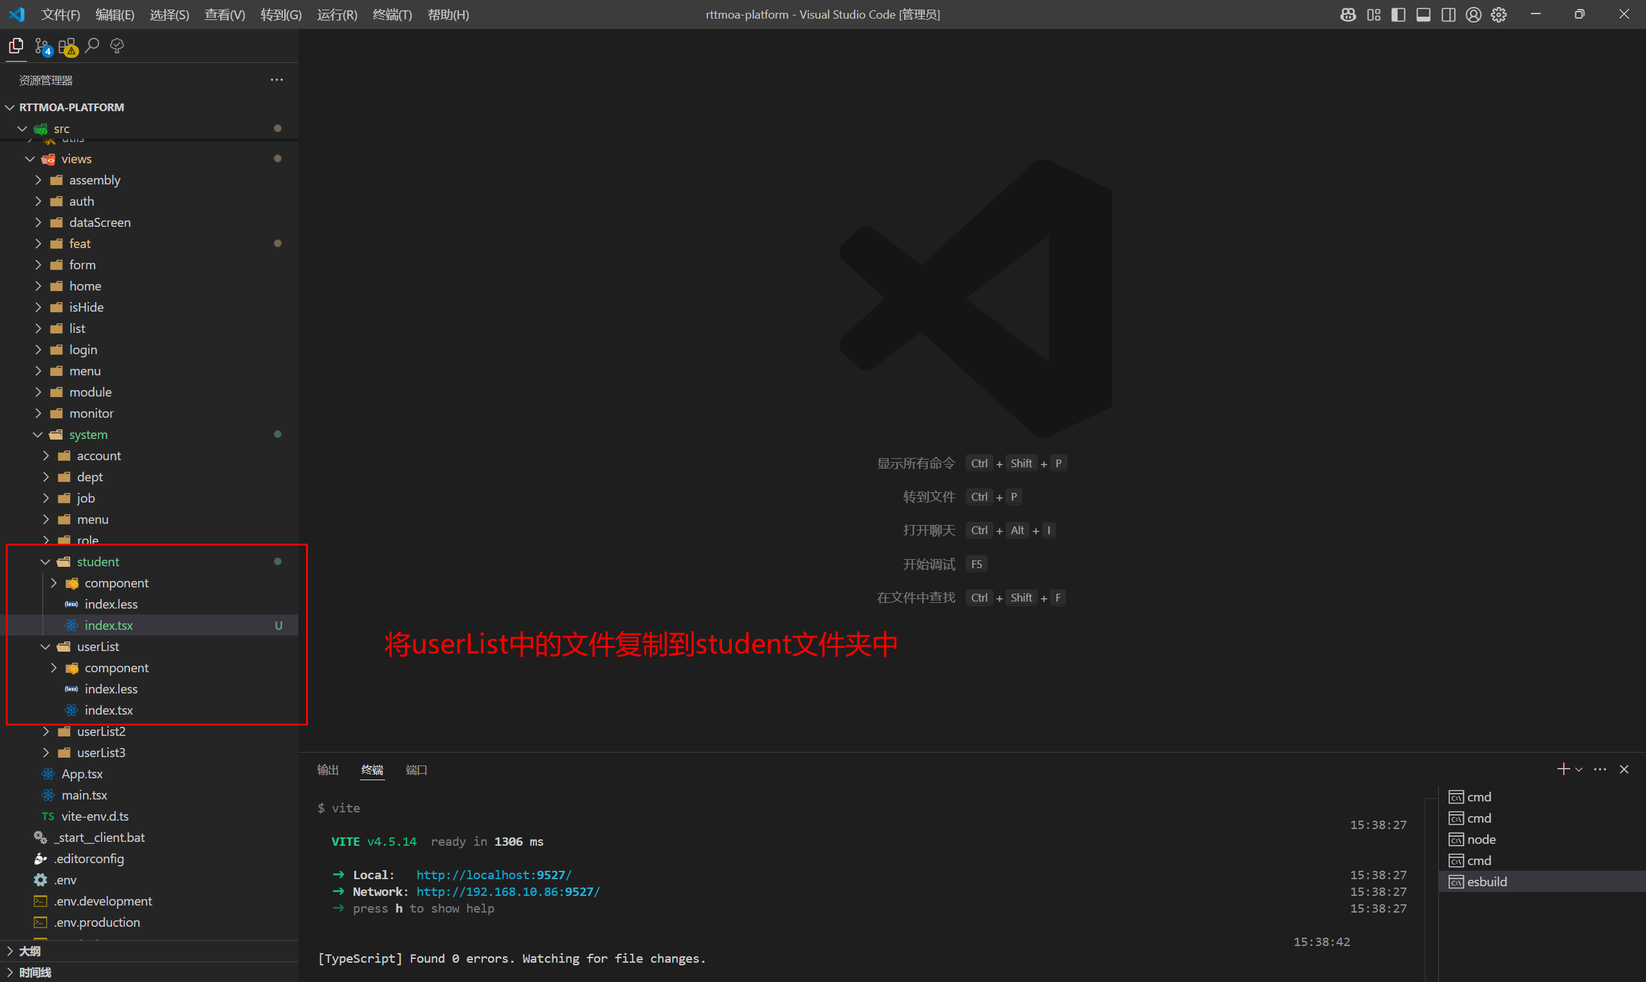

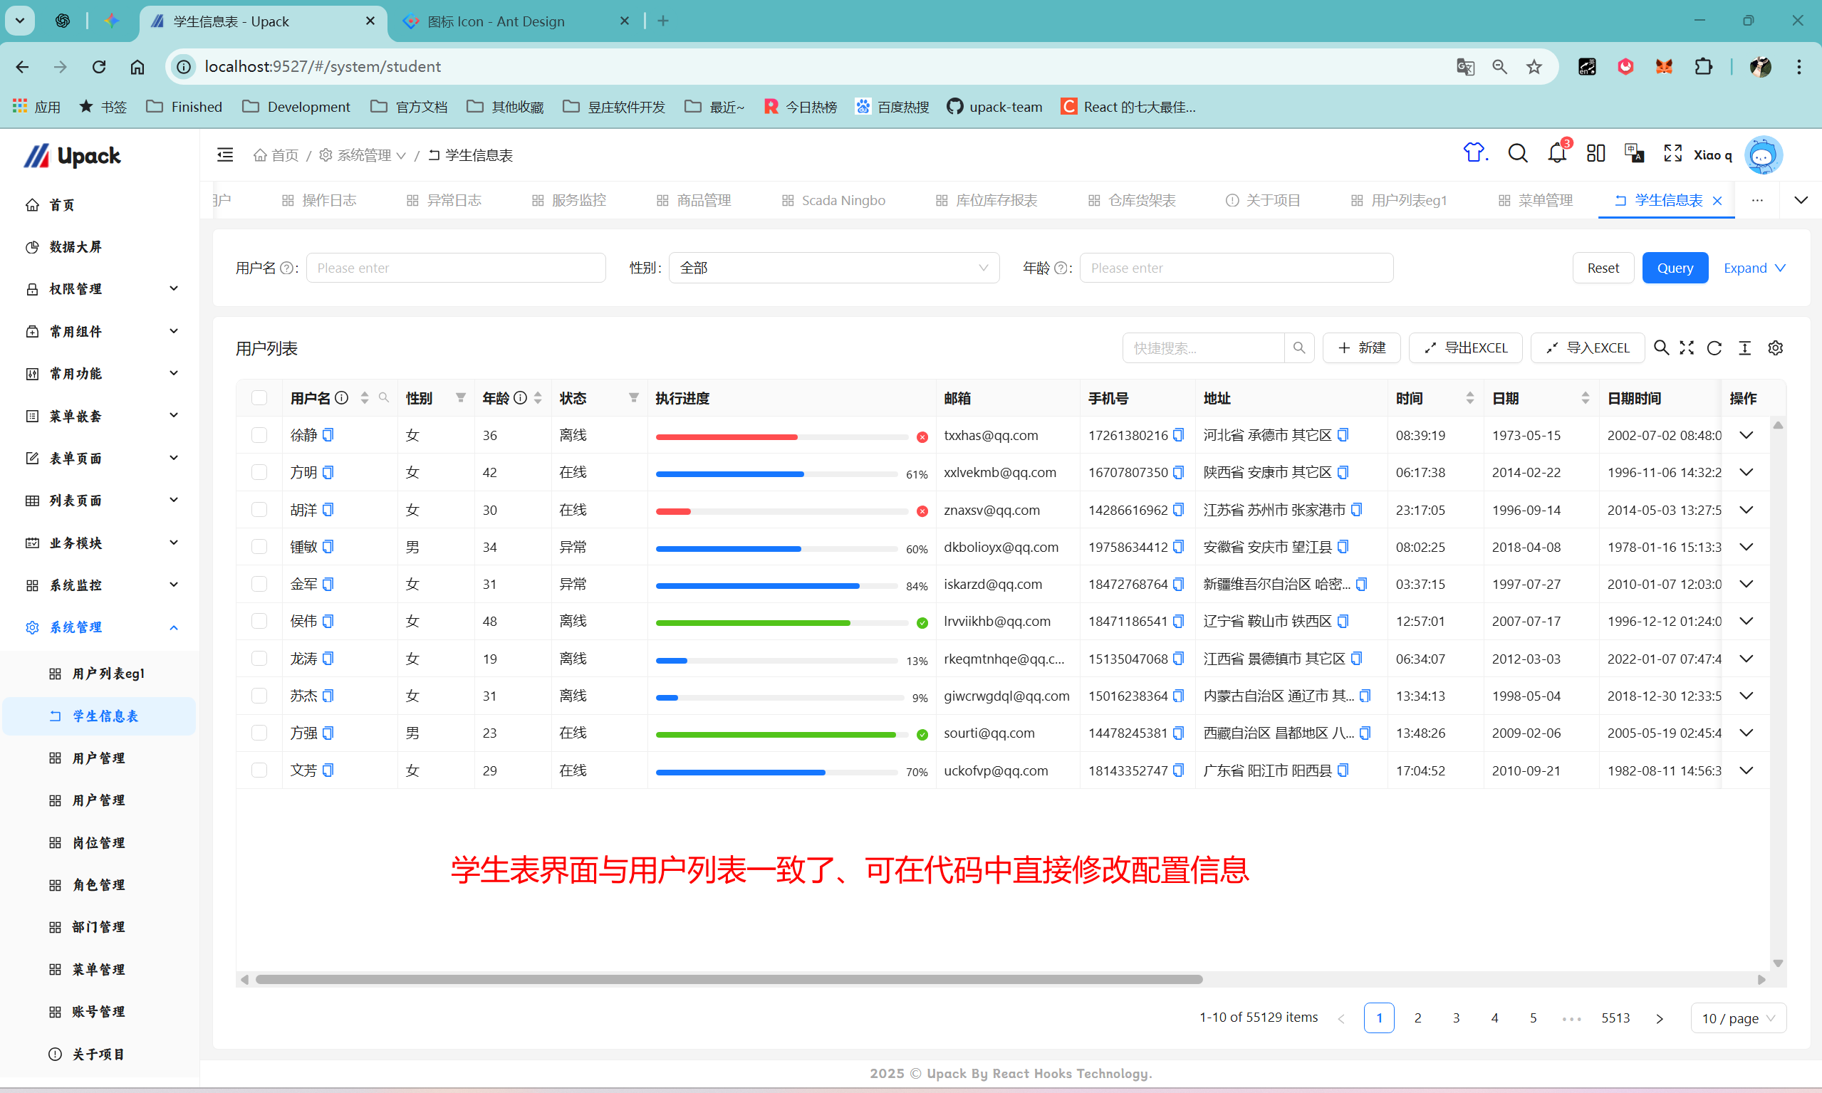

2.4、编写服务端代码

1.2、启动完成后

## 小标题 1

### 子标题 1.1

- 列表项 1

- 列表项 2

- 列表项 3

#### 子标题 1.1.1

- 子列表项 1

- 子列表项 2

##### 子标题 1.1.1.1

- 子子列表项 1

### 子标题 1.2

- 列表项 4

- 列表项 5

#### 子标题 1.2.1

- 子列表项 3

## 小标题 2

### 子标题 2.1

- 列表项 6

- 列表项 7

#### 子标题 2.1.1

- 子列表项 4

##### 子标题 2.1.1.1

- 子子列表项 2

### 子标题 2.2

- 列表项 8

## 小标题 3

### 子标题 3.1

- 列表项 9

- 列表项 10

#### 子标题 3.1.1

- 子列表项 5

##### 子标题 3.1.1.1

- 子子列表项 3

### 子标题 3.2

- 列表项 11

## 结语

- 这里可以写上总结或者结束语。

---

*文档结束*

请根据实际需要调整标题层级和内容。